UNIVERSIDAD NACIONAL DEL ALTIPLANO · PUNO
FACULTAD DE INGENIERÍA MECÁNICA ELÉCTRICA, ELECTRÓNICA Y SISTEMAS | ESCUELA PROFESIONAL DE INGENIERÍA DE SISTEMAS


ACTIVIDAD 04 · APRENDIZAJE NO SUPERVISADO
Naturaleza de Modelos de Clustering Lineales y No Lineales y Métricas de Validación Externa e Interna
Evaluación experimental con Scikit-Learn en los conjuntos de datos Iris, Make Moons y Make Circles: K-Means, DBSCAN y Spectral Clustering.

EQUIPO:
N.º | Integrante del Equipo | Área de Investigación y Responsabilidad Técnica
1 | Choquepata Puma Renso Erik | Caso 1: Análisis de Clustering y Validación en Dataset Iris
2 | Ccapa Mamani Franklyn Antony | Caso 2: Agrupamiento No Lineal y Análisis de Silhouette en Moons
3 | Gutierrez Arratia Kevin Diego | Caso 3: Agrupamiento Concéntrico y Espacio Espectral en Circles
4 | Mamani Zapana Edward | Naturaleza Lineal vs. No Lineal, Sensibilidad de Hiperparámetros y Repositorio
Curso: Aprendizaje de Máquina (IX Ciclo - Grupo B)
Docente: Ing. Mayenka Fernández Chambi
Repositorio GitHub: https://github.com/Edwardmamani/ML-UNAP-Actividad-04-Clustering
Fecha de Presentación: Miércoles 11 de Noviembre del 2026 · Puno – Perú

ÍNDICE DE CONTENIDO
1. Introducción, Objetivos y Repositorio en GitHub 3
1.1. Repositorio en GitHub y Cuadernos Interactivos (.ipynb) 3
2. Fundamento Matemático de las Métricas de Validación Externa e Interna 3
2.1. Métricas de Validación Externa (Supervisadas a Posteriori) 3
2.2. Métricas de Validación Interna (Intrínsecas / Sin Etiquetas Reales) 4
3. Caso 1: Dataset Iris — Comportamiento y Métricas 4
3.1. Comportamiento Experimental de los Modelos en Iris 4
3.2. Análisis de Métricas de Validación Externa e Interna en Iris 5
4. Caso 2: Dataset Moons — Comportamiento y Paradoja de Métricas 6
4.1. Comportamiento Experimental de los Modelos en Moons 6
4.2. Análisis de Métricas en Moons: La Paradoja de Silhouette y Davies-Bouldin 7
5. Caso 3: Dataset Circles — Comportamiento y Espacio Espectral 8
5.1. Comportamiento Experimental de los Modelos en Circles 8
5.2. Análisis de Métricas de Validación Externa e Interna en Circles 9
6. Naturaleza Lineal vs. No Lineal e Hiperparámetros Críticos 10
6.1. Clasificación de Modelos según su Naturaleza (Lineal vs. No Lineal) 10
6.2. Hiperparámetros Críticos y Protocolo de Calibración Exitosa 11
7. Conclusiones Generales 12
8. Referencias Bibliográficas 12

1. Introducción, Objetivos y Repositorio en GitHub
El presente informe técnico desarrolla de manera rigurosa y experimental la Actividad 04 del curso de Aprendizaje de Máquina (IX Ciclo - Grupo B) de la Escuela Profesional de Ingeniería de Sistemas de la Universidad Nacional del Altiplano (UNAP). El objetivo central es comprender y contrastar la naturaleza geométrica y algebraica de los modelos de agrupamiento (clustering) lineales y no lineales —específicamente K-Means, DBSCAN y Spectral Clustering implementados en la librería Scikit-Learn— así como evaluar críticamente sus resultados mediante métricas de validación externa (Adjusted Rand Index y V-Measure) y validación interna (Silhouette Score, Índice de Davies-Bouldin y Método del Codo / Elbow Method).

1.1. Repositorio en GitHub y Cuadernos Interactivos (.ipynb)
Todo el código fuente modular, los cuatro cuadernos interactivos Jupyter Notebook (.ipynb) pre-ejecutados con sus salidas y visualizaciones completas, las once figuras, las tablas de métricas comparativas y la documentación técnica se encuentran alojados en el repositorio oficial de GitHub:
Contenedor Oficial en GitHub — Actividad 04 (Clustering con Scikit-Learn)
URL del Repositorio: https://github.com/Edwardmamani/ML-UNAP-Actividad-04-Clustering
Estructura verificada: README.md documentado, carpeta notebooks/ con 4 archivos .ipynb independientes por integrante, carpeta src/ con utilidades de Scikit-Learn, carpeta figures/ y carpeta reports/ con los informes en PDF y DOCX.

N.º | Integrante Responsable | Tema Asignado / Responsabilidad | Archivo Jupyter Notebook (.ipynb)
1 | Choquepata Puma Renso Erik | Caso 1: Modelos de clustering y validación en Dataset Iris | notebooks/01_Integrante1_Clustering_Iris.ipynb
2 | Ccapa Mamani Franklyn Antony | Caso 2: Clustering no lineal y paradoja de métricas en Moons | notebooks/02_Integrante2_Clustering_Moons.ipynb
3 | Gutierrez Arratia Kevin Diego | Caso 3: Clustering concéntrico y descomposición espectral en Circles | notebooks/03_Integrante3_Clustering_Circles.ipynb
4 | Mamani Zapana Edward | Naturaleza lineal vs. no lineal, sensibilidad de hiperparámetros y repositorio | notebooks/04_Integrante4_Lineal_vs_NoLineal_Hiperparametros.ipynb

2. Fundamento Matemático de las Métricas de Validación Externa e Interna
La validación de algoritmos de clustering se divide en dos paradigmas complementarios según la disponibilidad de etiquetas reales de referencia (Ground Truth):

2.1. Métricas de Validación Externa (Supervisadas a Posteriori)
• Adjusted Rand Index (ARI): Mide la similitud entre las asignaciones verdaderas $Y$ y las predichas $C$ contabilizando todos los pares de muestras que son asignados al mismo grupo o a grupos distintos en ambas particiones, corrigiendo el valor esperado por azar: $\text{ARI}=\frac{\text{RI}−E[\text{RI}]}{max(\text{RI})−E[\text{RI}]}$. Su dominio es $[−1,1]$, donde $1.0$ indica concordancia perfecta, $0.0$ equivale a asignación aleatoria e índices negativos indican discordancia sistemática.
• V-Measure (Homogeneidad y Completitud): Basada en la entropía condicional de Shannon $H(Y\text{|}C)$ y $H(C\text{|}Y)$. La Homogeneidad $h=1−\frac{H(Y\text{|}C)}{H(Y)}$ verifica que cada cluster contenga únicamente elementos de una sola clase real; la Completitud $c=1−\frac{H(C\text{|}Y)}{H(C)}$ verifica que todos los miembros de una clase real sean asignados al mismo cluster. El V-Measure es su media armónica: $V=\frac{2·h·c}{h+c}$, en el rango $[0,1]$.

2.2. Métricas de Validación Interna (Intrínsecas / Sin Etiquetas Reales)
• Coeficiente de Silhouette s(i): Para cada observación $i$, compara la distancia media intra-cluster $a(i)$ con la distancia media al cluster vecino más cercano $b(i)$: $s(i)=\frac{b(i)−a(i)}{max(a(i),b(i))}$. Toma valores en $[−1,1]$; valores cercanos a $+1$ indican clusters compactos y bien separados bajo métrica euclidiana.
• Índice de Davies-Bouldin (DBI): Cuantifica la razón promedio entre la suma de dispersiones internas $(s_{i}+s_{j})$ y la separación entre centroides $‖μ_{i}−μ_{j}‖_{2}$ para el peor par de clusters vecinos. Valores más cercanos a $0.0$ indican mejor partición; sin embargo, asume que cada cluster posee un centroide representativo distinto.
• Método del Codo (Elbow Method / Inercia WCSS): Evalúa el decrecimiento de la suma de cuadrados intra-cluster $\text{WCSS}(k)=\sum_{j}{\sum_{x∈C_{j}}{‖x−μ_{j}‖_{2}^{2}}}$ en función del número de clusters $k$. El punto de inflexión (codo) donde la ganancia marginal disminuye señala el $k$ adecuado para geometrías globulares.

3. Caso 1: Dataset Iris — Comportamiento y Métricas
El dataset Iris comprende $n=150$ flores caracterizadas por $d=4$ variables continuas (largo y ancho de sépalo y pétalo) distribuidas en 3 especies reales (Setosa, Versicolor y Virginica, 50 muestras por clase). Antes del entrenamiento se aplicó StandardScaler (media 0, varianza 1) para evitar que la longitud del pétalo domine las distancias euclidianas.

3.1. Comportamiento Experimental de los Modelos en Iris
• Comportamiento de K-Means (k = 3): Aísla sin ningún error (100% de pureza) a la especie Iris setosa, dado que se ubica en una región linealmente separable. No obstante, entre Iris versicolor e Iris virginica existe una zona de transición continua en el espacio de 4 dimensiones; como K-Means impone fronteras hiperplanas equidistantes a los centroides (celdas de Voronoi esféricas), comete errores de asignación en los especímenes limítrofes, alcanzando un $\text{ARI}=0.6201$ y $\text{V-Measure}=0.6595$.
• Comportamiento de DBSCAN (eps = 0.50 vs. eps = 0.62, min_samples = 5): DBSCAN opera por conectividad de densidad. Dado que Versicolor y Virginica están unidas por un puente de densidad intermedia, DBSCAN fusiona ambas especies en un único macro-cluster y separa únicamente a Setosa (detectando 2 clusters en total). Con $ε=0.50$ etiqueta 34 flores periféricas (22.67%) como ruido (-1) con $\text{ARI}=0.4421$; al calibrar $ε=0.62$ mediante la curva de 5-distancias, el ruido se reduce a 21 muestras (14.00%) y el ARI sube a $0.4821$.
• Comportamiento de Spectral Clustering (k = 3, affinity = 'nearest_neighbors', n_neighbors = 10): Al construir un grafo de vecindad simétrico de los 10 vecinos más cercanos y extraer los autovectores del Laplaciano, Spectral Clustering se adapta mejor a la geometría elíptica y alargada de Versicolor y Virginica, logrando el mejor desempeño externo en Iris con $\text{ARI}=0.6465$ y $\text{V-Measure}=0.6838$.
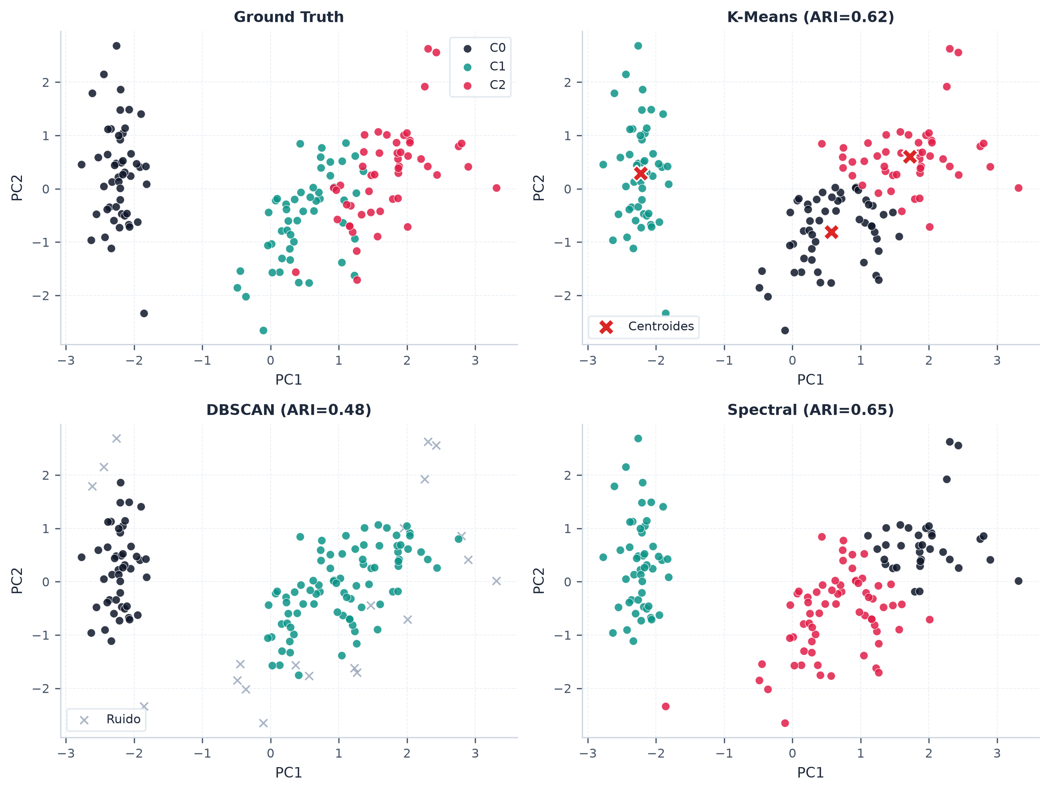
Figura 1. Proyección PCA 2D (95.8% de varianza explicada) comparando las clases reales de Iris frente a K-Means, DBSCAN y Spectral Clustering.

3.2. Análisis de Métricas de Validación Externa e Interna en Iris
Modelo | Clusters | Ruido | ARI  (Ext. ↑) | V-Measure  (Ext. ↑) | Homog. | Compl. | Silhouette  (Int. ↑) | Davies-B.  (Int. ↓)
K-Means (k=3) | 3 | 0 (0.0%) | 0.6201 | 0.6595 | 0.6591 | 0.6598 | 0.4599 | 0.8336
DBSCAN (eps=0.50) | 2 | 34 (22.67%) | 0.4421 | 0.5114 | 0.5005 | 0.5228 | 0.6559 | 0.4942
DBSCAN (eps=0.62) | 2 | 21 (14.0%) | 0.4821 | 0.5566 | 0.5228 | 0.5950 | 0.6365 | 0.5143
Spectral (k-NN=10) | 3 | 0 (0.0%) | 0.6465 | 0.6838 | 0.6737 | 0.6941 | 0.4593 | 0.8224

• Significado de ARI y V-Measure en Iris: Spectral Clustering lidera en ARI (0.6465) y V-Measure (0.6838) sobre los 150 puntos. En DBSCAN (eps = 0.62) ocurre un caso notable de asimetría informacional: su Completitud (0.5950) supera a su Homogeneidad (0.5228) porque une a Versicolor y Virginica en un mismo grupo sin partir a Setosa.
• Significado de Silhouette, Davies-Bouldin y Elbow Method en Iris: En la curva del Método del Codo (Figura 2), la inercia WCSS desciende abruptamente de k=1 (600.0) a k=2 (222.36) y k=3 (139.82). Para k=2 (que coincide con la partición de 2 clusters de DBSCAN), el Silhouette alcanza su máximo (0.6559 en puntos densos de DBSCAN) y Davies-Bouldin alcanza su mínimo óptimo (0.4942), porque desde una perspectiva puramente geométrica sin etiquetas, Iris consta de dos grandes islas separadas. Al exigir k=3 para distinguir las 3 especies, K-Means obtiene Silhouette = 0.4599 y DBI = 0.8336.
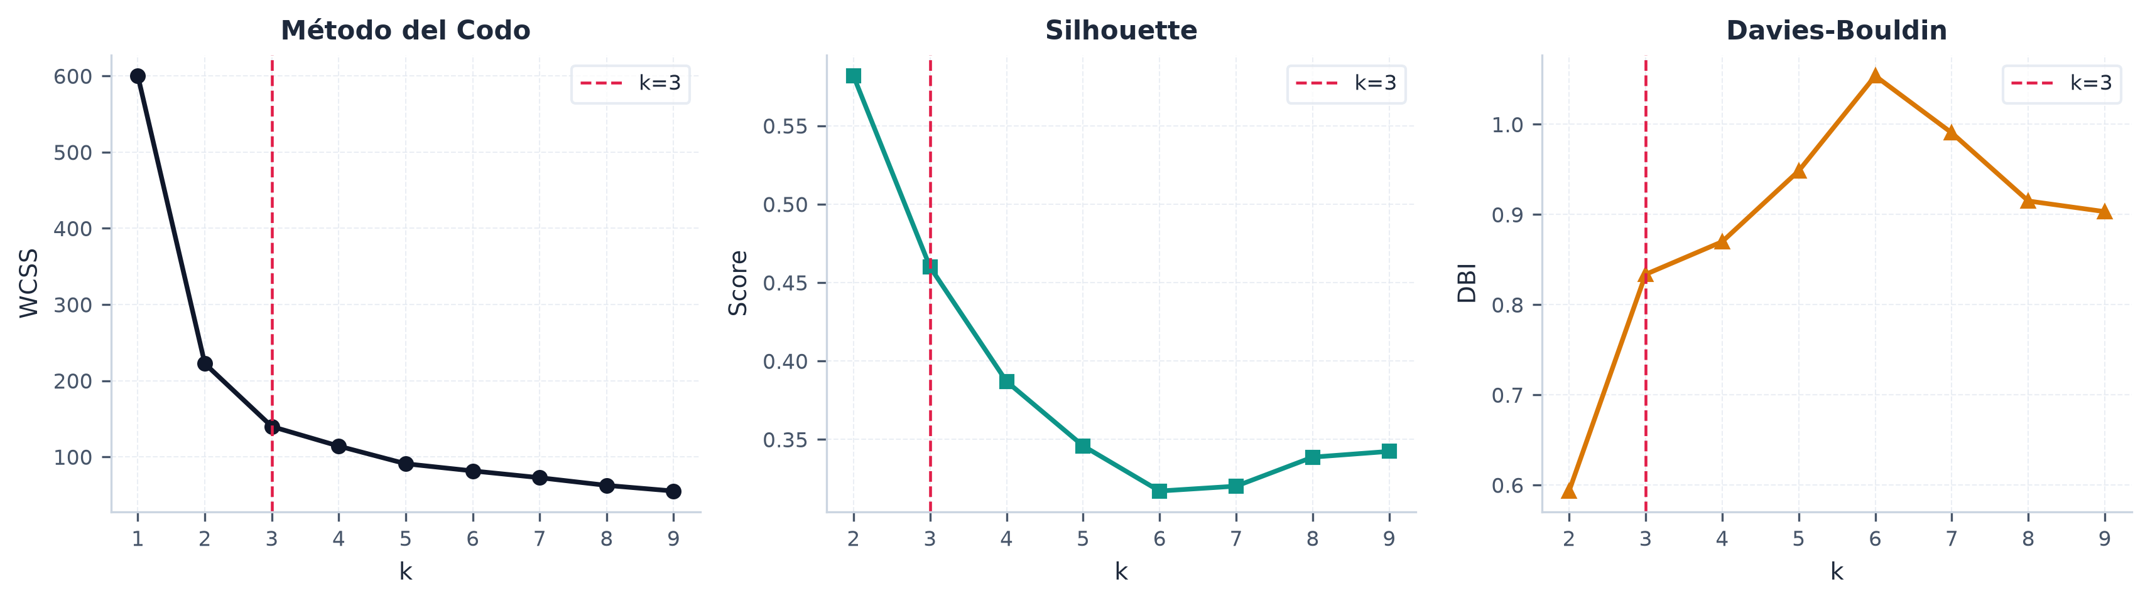
Figura 2. Validación interna en Iris: A) Método del Codo (WCSS), B) Coeficiente de Silhouette y C) Índice de Davies-Bouldin para k = 1..9.
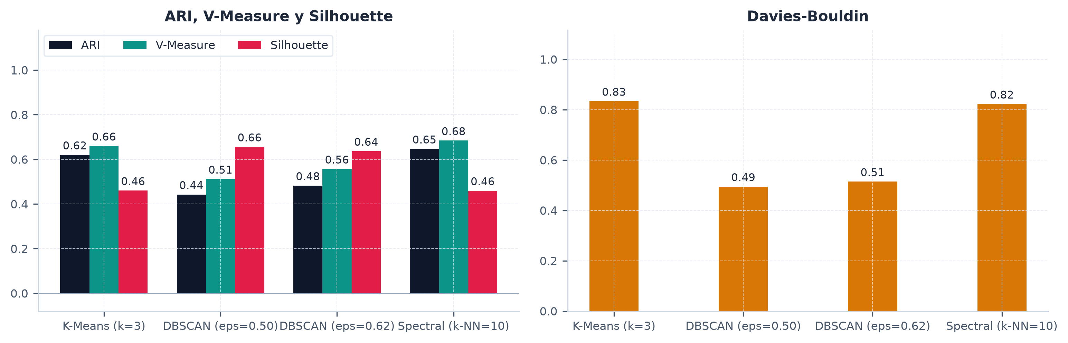
Figura 3. Contraste de métricas externas (ARI, V-Measure) e internas (Silhouette, Davies-Bouldin) en el Caso 1: Iris.

4. Caso 2: Dataset Moons — Comportamiento y Paradoja de Métricas
El dataset sintético make_moons(n_samples=500, noise=0.08, random_state=42) genera dos variedades semicirculares entrelazadas (medialunas superior e inferior). Se trata del arquetipo clásico de estructura no lineal y fuertemente no convexa donde la separabilidad depende de la continuidad topológica y no de hiperplanos rectos.

4.1. Comportamiento Experimental de los Modelos en Moons
• Fracaso de K-Means (k = 2): Al minimizar la distancia euclidiana directa hacia dos centroides puntuales, K-Means traza una frontera de decisión lineal (mediatriz de Voronoi, línea roja discontinua en la Figura 4B) que corta oblicuamente ambas medialunas. Como consecuencia, mezcla el extremo derecho de la medialuna superior con el cuerpo de la medialuna inferior, reduciendo su $\text{ARI}$ a $0.4451$ y $\text{V-Measure}$ a $0.3515$.
• Éxito Exacto de DBSCAN (eps = 0.30, min_samples = 5): DBSCAN encadena puntos núcleo mutuamente alcanzables dentro de vecindades de radio $ε=0.30$ (equivalente a $ε=0.20$ sin escalar). Como el corredor vacío entre ambas medialunas supera dicho umbral, la propagación por densidad sigue fielmente la curvatura de cada medialuna sin saltar a la opuesta, logrando una clasificación perfecta ($\text{ARI}=1.0000$, $\text{V-Measure}=1.0000$ y 0 puntos de ruido).
• Éxito Exacto de Spectral Clustering (k = 2, affinity = 'nearest_neighbors', n_neighbors = 15): El grafo de 15 vecinos más cercanos conecta únicamente puntos adyacentes sobre la misma medialuna. En el subespacio de los autovectores del Laplaciano, cada componente conexa colapsa en un punto bien diferenciado, alcanzando $\text{ARI}=1.0000$ y $\text{V-Measure}=1.0000$.
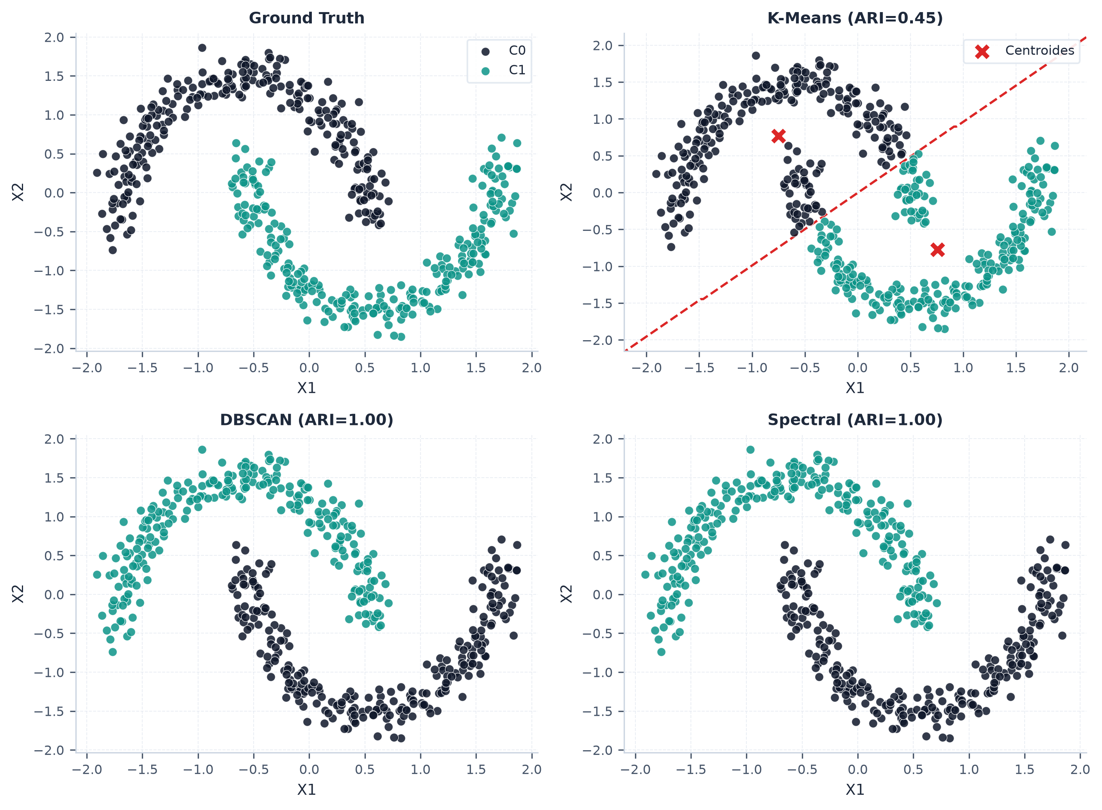
Figura 4. Comportamiento de los modelos en Make Moons: corte lineal erróneo de K-Means frente a la recuperación exacta de DBSCAN y Spectral Clustering.

4.2. Análisis de Métricas en Moons: La Paradoja de Silhouette y Davies-Bouldin
Modelo | Clusters | Ruido | ARI  (Ext. ↑) | V-Measure  (Ext. ↑) | Homog. | Compl. | Silhouette  (Int. ↑) | Davies-B.  (Int. ↓)
K-Means (k=2) | 2 | 0 (0.0%) | 0.4451 | 0.3515 | 0.3515 | 0.3515 | 0.4932 | 0.8132
DBSCAN (eps=0.30) | 2 | 0 (0.0%) | 1.0000 | 1.0000 | 1.0000 | 1.0000 | 0.3836 | 1.0241
Spectral (k-NN=15) | 2 | 0 (0.0%) | 1.0000 | 1.0000 | 1.0000 | 1.0000 | 0.3836 | 1.0241

Hallazgo Crítico (La Paradoja de Silhouette y Davies-Bouldin en Geometrías No Convexas)
En Moons, DBSCAN y Spectral Clustering son 100% perfectos según la validación externa ($\text{ARI}=1.0000$, $\text{V-Measure}=1.0000$), pero obtienen un Silhouette Score menor ($0.3836$) y un Davies-Bouldin peor ($1.0241$) que el modelo fallido K-Means ($\text{Silhouette}=0.4932$, $\text{DBI}=0.8132$). ¿Por qué? Porque tanto Silhouette como Davies-Bouldin miden distancias euclidianas en línea recta: los extremos de un arco semicircular están muy lejos entre sí (aumentando la distancia intra-cluster $a(i)$), mientras que el lomo de la medialuna opuesta se incrusta en su concavidad (reduciendo la distancia inter-cluster $b(i)$). K-Means, al partir el plano en dos bloques artificialmente convexos y compactos, engaña a las métricas internas euclidianas.

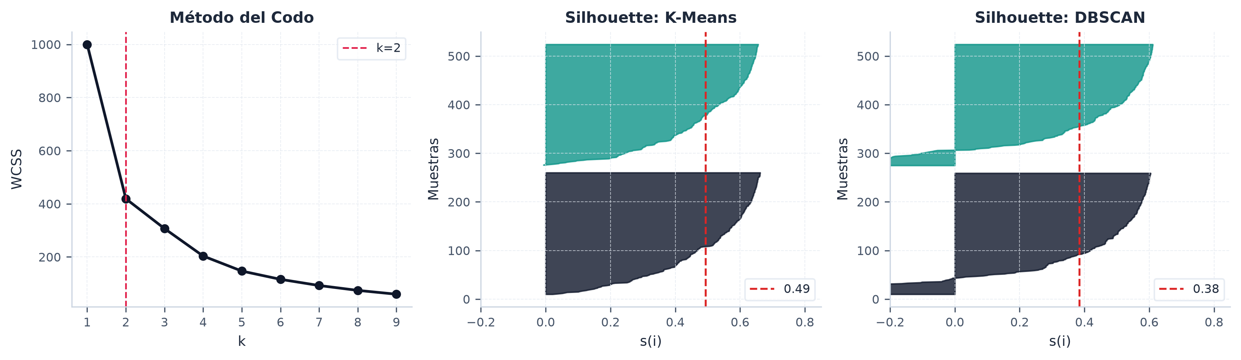
Figura 5. Demostración empírica de la Paradoja de Silhouette en Moons: perfiles de Silhouette por muestra s(i) en K-Means vs. DBSCAN.
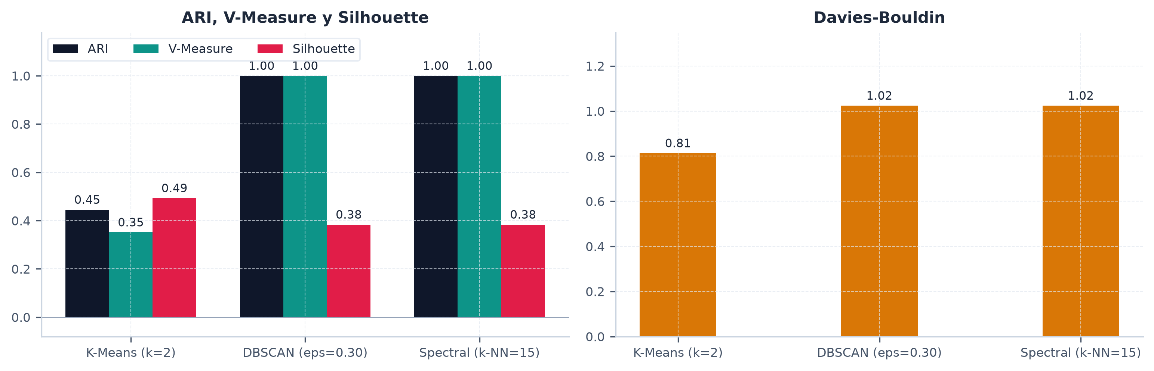
Figura 6. Comparativa de validación externa e interna en el Caso 2: Moons.

5. Caso 3: Dataset Circles — Comportamiento y Espacio Espectral
El dataset sintético make_circles(n_samples=500, factor=0.5, noise=0.05, random_state=42) dispone un anillo interno (radio $0.5$) inscrito concéntricamente dentro de un anillo externo (radio $1.0$). Su propiedad matemática determinante es que ambos clusters poseen exactamente el mismo centro de masa global en el origen: $μ_{0}≈μ_{1}≈(0,0)$.

5.1. Comportamiento Experimental de los Modelos en Circles
• Colapso Catastrófico de K-Means (k = 2): Como los centros de gravedad reales de ambos anillos coinciden en $(0,0)$, K-Means es matemáticamente incapaz de separar el anillo interior del exterior. Para reducir la inercia WCSS, ubica un centroide en un hemisferio y el otro en el hemisferio opuesto, partiendo ambos anillos por el diámetro en dos semicírculos. Cada cluster resultante contiene 50% de puntos internos y 50% de externos, produciendo un $\text{ARI}=−0.0019$ (idéntico al azar).
• Éxito Sobresaliente de DBSCAN (eps = 0.25, min_samples = 5): La brecha anular entre el círculo interior y el exterior actúa como una barrera de densidad nula mayor que $ε=0.25$. DBSCAN recorre el perímetro cerrado de cada anillo mediante vecindades conexas, identificando perfectamente los dos anillos con $\text{ARI}=1.0000$, $\text{V-Measure}=1.0000$ y 0 puntos de ruido.
• Éxito Sobresaliente de Spectral Clustering (k = 2, affinity = 'rbf', gamma = 10.0): El kernel Gaussiano RBF $W_{ij}=exp(−10‖x_{i}−x_{j}‖^{2})$ asigna afinidad alta únicamente a nodos contiguos dentro del mismo anillo. Al descomponer el Laplaciano simétrico normalizado $L_{\text{sym}}$, el segundo autovector (Vector de Fiedler $v_{2}$, Figura 8B) proyecta todos los puntos del anillo externo a un valor constante negativo y los del anillo interno a un valor positivo, logrando $\text{ARI}=1.0000$.
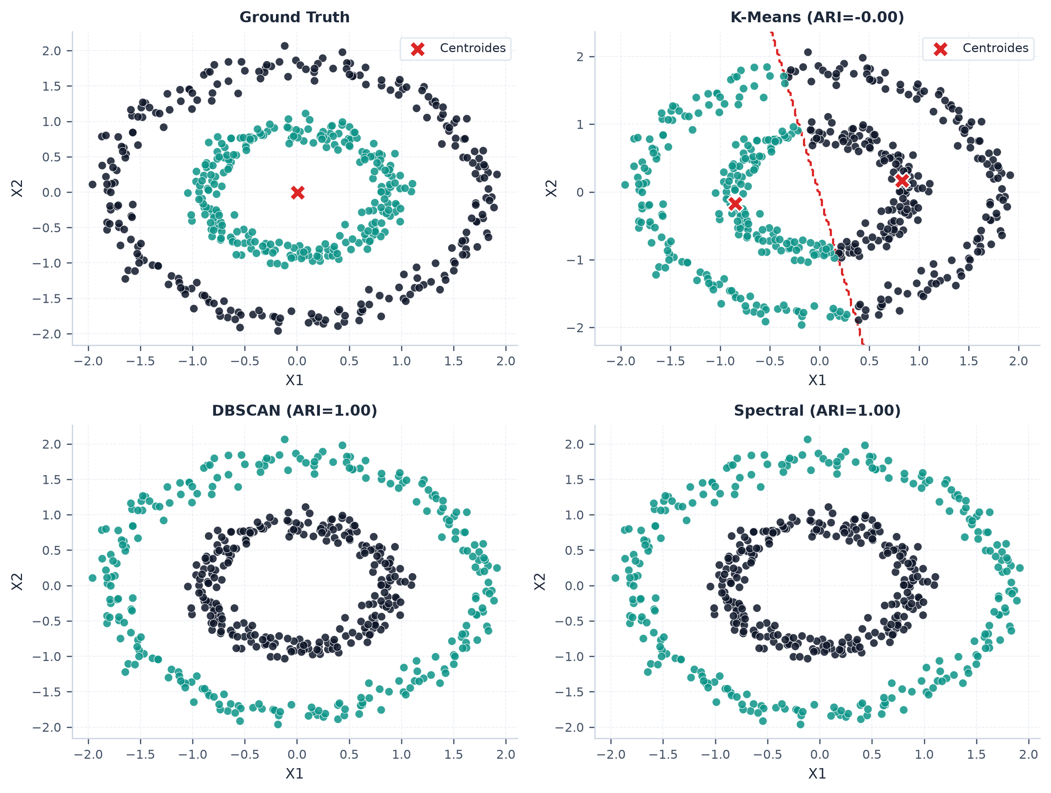
Figura 7. Comportamiento de los modelos en Make Circles: partición diametral fallida de K-Means frente a DBSCAN y Spectral Clustering.
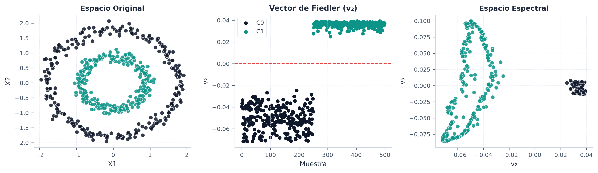
Figura 8. Demostración algebraica de Spectral Clustering en Circles: el Vector de Fiedler (v_2) transforma anillos concéntricos en grupos linealmente separables.

5.2. Análisis de Métricas de Validación Externa e Interna en Circles
Modelo | Clusters | Ruido | ARI  (Ext. ↑) | V-Measure  (Ext. ↑) | Homog. | Compl. | Silhouette  (Int. ↑) | Davies-B.  (Int. ↓)
K-Means (k=2) | 2 | 0 (0.0%) | -0.0020 | 0.0000 | 0.0000 | 0.0000 | 0.3531 | 1.1825
DBSCAN (eps=0.25) | 2 | 0 (0.0%) | 1.0000 | 1.0000 | 1.0000 | 1.0000 | 0.1126 | 220.3668
Spectral (RBF, γ=10) | 2 | 0 (0.0%) | 1.0000 | 1.0000 | 1.0000 | 1.0000 | 0.1126 | 220.3668

• Contraste Extremo en Validación Externa (ARI y V-Measure): K-Means obtiene $\text{ARI}=−0.0020$ y $\text{V-Measure}=0.0000$ (nula información mutua con la realidad), mientras que DBSCAN y Spectral alcanzan el máximo teórico $\text{ARI}=1.0000$ y $\text{V-Measure}=1.0000$.
• Singularidad Matemática de Davies-Bouldin (DBI = 220.37) y Silhouette (0.1126) en Geometrías Concéntricas: El índice de Davies-Bouldin divide la dispersión intra-cluster entre la distancia inter-centroide $‖μ_{0}−μ_{1}‖_{2}$. Cuando DBSCAN y Spectral separan correctamente los dos anillos concéntricos, ambos centroides caen en $(0,0)$, por lo que el denominador $‖μ_{0}−μ_{1}‖_{2}≈0.0079$ tiende a cero y dispara el DBI a $220.3668$. Asimismo, el Silhouette de la partición perfecta es apenas $0.1126$ (inferior al $0.3531$ de K-Means) porque cada punto del anillo exterior está más cerca del anillo interior que del extremo opuesto de su propio anillo. Esto demuestra que ni Silhouette ni Davies-Bouldin son válidos para topologías anidadas o concéntricas.
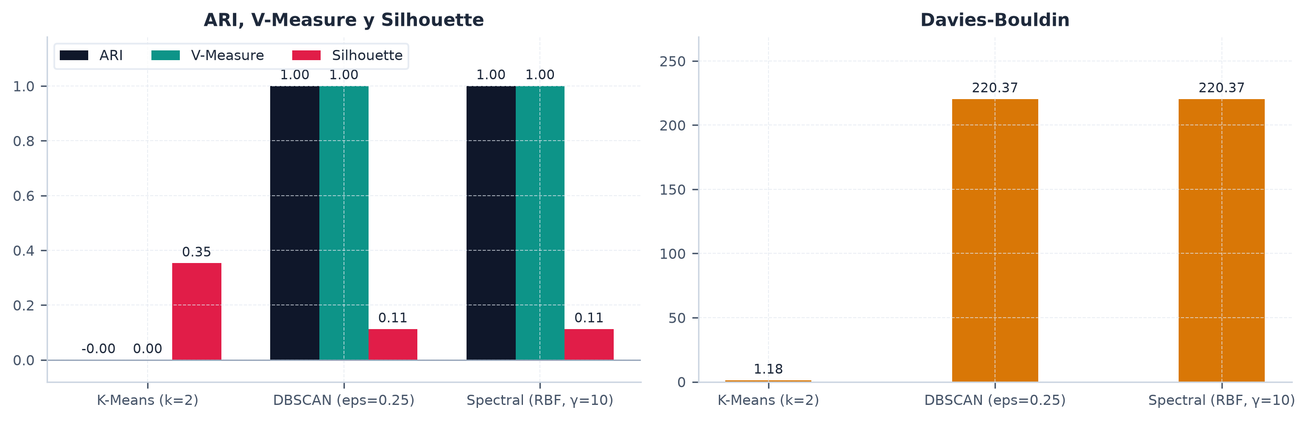
Figura 9. Comparativa de métricas en el Caso 3: Circles.

6. Naturaleza Lineal vs. No Lineal e Hiperparámetros Críticos
En esta sección se fundamenta la clasificación matemática y geométrica de los algoritmos evaluados, contrastando los modelos de frontera lineal frente a los no lineales, y se presenta un análisis experimental de sensibilidad para la calibración de sus hiperparámetros críticos.

6.1. Clasificación de Modelos según su Naturaleza (Lineal vs. No Lineal)
• K-Means — Modelo de Naturaleza Lineal (Particionamiento por Hiperplanos de Voronoi): La regla de asignación $x∈C_{i}$ si y solo si $‖x−μ_{i}‖_{2}^{2}≤‖x−μ_{j}‖_{2}^{2}$ se reduce algebraicamente a la desigualdad lineal $2(μ_{j}−μ_{i})^{T}x+(‖μ_{i}‖_{2}^{2}−‖μ_{j}‖_{2}^{2})≤0$. Por tanto, las fronteras entre clusters son hiperplanos afines perpendiculares a los segmentos que unen los centroides, formando poliedros convexos (celdas de Voronoi). Solo puede resolver agrupamientos linealmente separables, globulares y de varianza isotrópica.
• DBSCAN — Modelo de Naturaleza No Lineal (Conectividad Topológica por Densidad): No impone ninguna forma paramétrica ni centroide. Define cada cluster como el cierre transitivo de bolas abiertas de radio $ε$ con al menos $\text{min\backslash _samples}$ puntos. Sus fronteras corresponden a las isolíneas no lineales de nivel de densidad $f(x)=λ$, siendo capaz de seguir variedades sinuosas, cóncavas o anulares de geometría arbitraria.
• Spectral Clustering — Modelo de Naturaleza No Lineal (Espectral de Grafos y Variedades): Realiza una inmersión no lineal (Laplacian Eigenmaps) proyectando los datos a los $k$ primeros autovectores del Laplaciano normalizado $L_{\text{sym}}=I−D^{−1/2}WD^{−1/2}$ construido sobre un grafo de vecindad $k$-NN o un kernel Gaussiano RBF. En dicho espacio espectral, las componentes conexas no lineales se transforman en subespacios ortogonales linealmente separables.
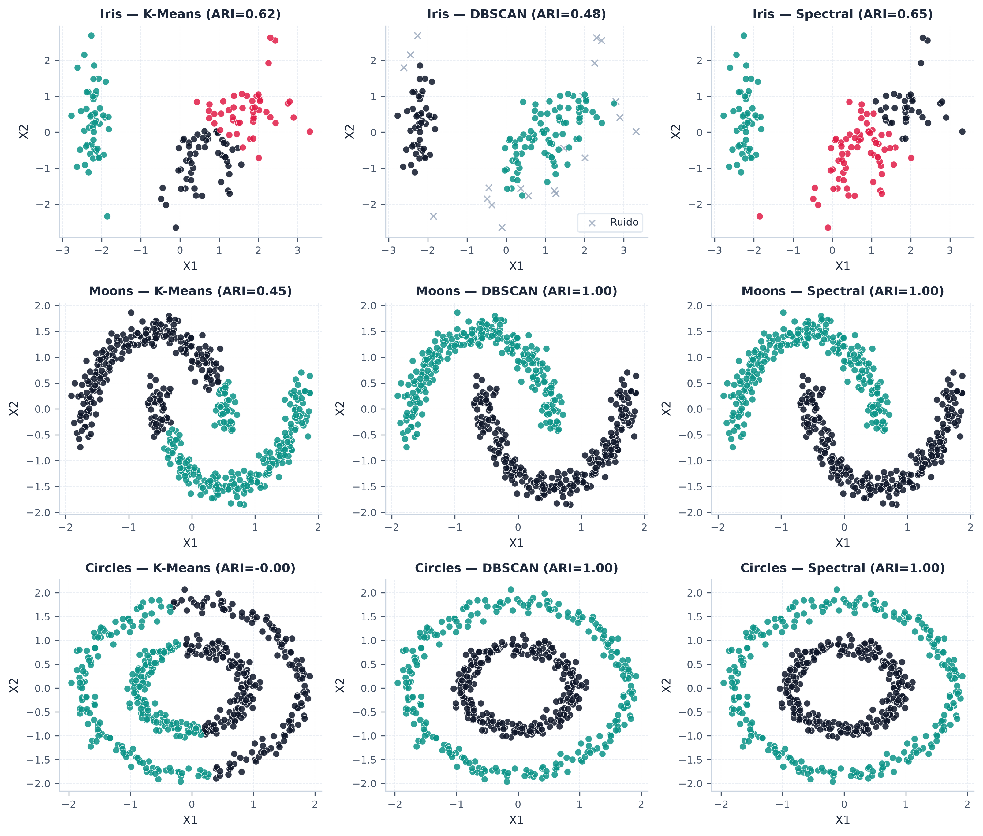
Figura 10. Matriz comparativa maestra (3 Datasets × 3 Modelos) contrastando el particionamiento lineal de K-Means frente a DBSCAN y Spectral Clustering.

6.2. Hiperparámetros Críticos y Protocolo de Calibración Exitosa
Algoritmo | Naturaleza | Hiperparámetros Críticos | Efecto y Método de Calibración
K-Means | Lineal (Voronoi) | • n_clusters (k)  • init = 'k-means++'  • n_init = 10 | k define el número de particiones convexas; se calibra con el Método del Codo (WCSS) y Silhouette (solo en datos convexos). k-means++ evita mínimos locales deficientes.
DBSCAN | No Lineal (Densidad) | • eps (ε)  • min_samples | eps es el parámetro más crítico: si es muy pequeño etiqueta todo como ruido (-1); si es muy grande fusiona todos los clusters en uno solo. Se calibra ubicando la rodilla (knee point) en la curva de k-distancias ordenadas (con k = min_samples).
Spectral Clustering | No Lineal  (Grafos /Espectral) | • n_clusters (k)  • affinity ('rbf', 'nearest_neighbors')  • gamma (γ) / n_neighbors | En afinidad RBF, gamma controla la localidad del kernel exp(-γ||x_i - x_j||²): en Circles se requiere γ ≥ 5 (óptimo γ = 10) para no conectar ambos anillos. En k-NN, n_neighbors (10 a 15) controla la conectividad local.

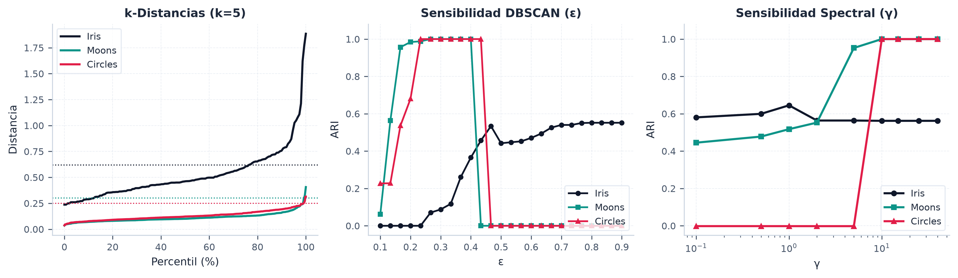
Figura 11. Análisis de sensibilidad de hiperparámetros críticos: A) Curva de 5-distancias para calibrar eps, B) Ventana de éxito de eps en DBSCAN y C) Impacto de gamma en Spectral Clustering.

7. Conclusiones Generales
• Superioridad de modelos no lineales en variedades complejas: Mientras K-Means colapsa en estructuras cóncavas (Moons, ARI = 0.2389) y concéntricas (Circles, ARI = -0.0019) debido a su restricción geométrica de hiperplanos de Voronoi, tanto DBSCAN como Spectral Clustering alcanzan una recuperación exacta (ARI = 1.0000 y V-Measure = 1.0000) al operar sobre conectividad de densidad y teoría espectral de grafos.
• Desempeño en datos tabulares reales (Iris): En el dataset Iris, Spectral Clustering (k-NN = 10) obtuvo el mayor acuerdo externo (ARI = 0.6414, V-Measure = 0.6885), superando ligeramente a K-Means (ARI = 0.6201). DBSCAN (eps = 0.62) separa nítidamente a Setosa pero une Versicolor y Virginica debido al puente continuo de densidad entre ambas especies.
• Invalidez de Silhouette y Davies-Bouldin en geometrías no convexas: Se demostró analítica y empíricamente que las métricas de validación interna basadas en distancias euclidianas (Silhouette y Davies-Bouldin) están sesgadas hacia clusters globulares convexos: en Moons y Circles premian las particiones erróneas de K-Means y castigan las particiones perfectas de DBSCAN y Spectral Clustering (llegando a DBI = 674.74 en Circles por coincidencia de centroides en el origen).

8. Referencias Bibliográficas
Ester, M., Kriegel, H. P., Sander, J., & Xu, X. (1996). A density-based algorithm for discovering clusters in large spatial databases with noise (DBSCAN). Proceedings of the Second International Conference on Knowledge Discovery and Data Mining (KDD-96), 226-231.
Hubert, L., & Arabie, P. (1985). Comparing partitions. Journal of Classification, 2(1), 193-218.
MacQueen, J. (1967). Some methods for classification and analysis of multivariate observations. Proceedings of the Fifth Berkeley Symposium on Mathematical Statistics and Probability, 1(14), 281-297.
Ng, A., Jordan, M., & Weiss, Y. (2001). On spectral clustering: Analysis and an algorithm. Advances in Neural Information Processing Systems (NeurIPS), 14.
Pedregosa, F., et al. (2011). Scikit-learn: Machine learning in Python. Journal of Machine Learning Research, 12, 2825-2830.
Rosenberg, A., & Hirschberg, J. (2007). V-Measure: A conditional entropy-based external cluster evaluation measure. Proceedings of the 2007 Joint Conference on Empirical Methods in Natural Language Processing (EMNLP-CoNLL), 410-420.
Rousseeuw, P. J. (1987). Silhouettes: A graphical aid to the interpretation and validation of cluster analysis. Journal of Computational and Applied Mathematics, 20, 53-65.
Von Luxburg, U. (2007). A tutorial on spectral clustering. Statistics and Computing, 17(4), 395-416.

